Práctica 5c Gestión usuarios y Permisos.
En una máquina virtual con W10, crea una segunda partición, con sistema de archivos NTFS.
1. Accede a la carpeta “Documentos públicos”, desde el disco duro, y crea un archivo de texto denominado practica5c.

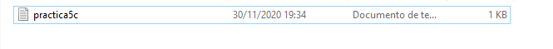

2. Crea un nuevo usuario Administrador2 con permisos de "Administrador", establécele una contraseña e inicia sesión con él. ¿Está el archivo de texto del apartado anterior?

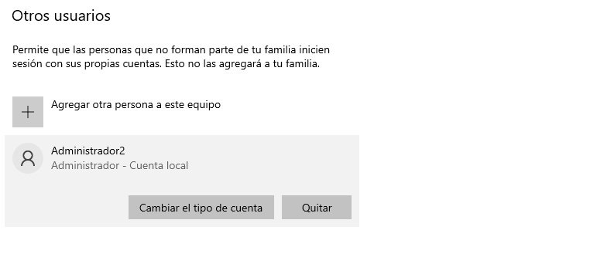
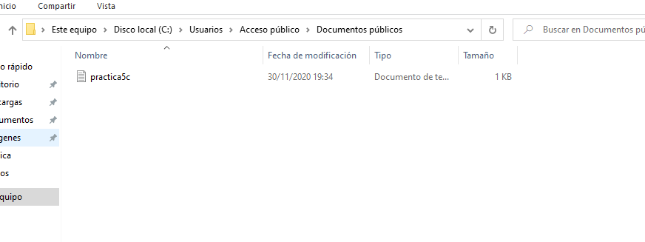

3. Crea una credencial para acceder al Aula Virtual y comprueba su funcionamiento.

4. Cambia la ubicación de su carpeta descargas a la otra partición.

5. Crea un usuario Estandar2, de tipo "Estandar" sin contraseña e inicia sesión con él.

6. Ejecuta "NOTEPAD" con privilegios del usuario Administrador2 anterior. Guarda el nuevo archivo en la carpeta Descargas. ¿Cual es la ruta absoluta de ese archivo?

7. Con el usuario Estándar2 intenta acceder a la carpeta Descargas del usuario Administrador2. ¿Puedes?

8. Personaliza el perfil del usuario Estandar2, por ejemplo modifica el fondo de pantalla y deja un archivo de texto en su escritorio.

9. Cierra la sesión con el usuario Estandar2 e inicia sesión con el usuario Administrador2.

10. Activa el control parental del usuario Estandar2 para que sólo pueda ejecutar el Explorer. Cambia al usuario Estandar2 y compruébalo.

11. Modifica el control parental para que no pueda iniciar sesión en la hora en la que nos encontramos. Compruébalo. Horario.

12. Crea los grupos de usuarios Jefes y Empleados. Incluye a Administrador 2 en Jefes y a Estandar2 en Empleados.

13. El usuario Administrador2 creara la carpeta EMPRESA en la segunda partición Una vez creada, accedemos a sus propiedades y en ellas a la pestaña Seguridad:

14. Especifica que en la carpeta EMPRESA, los miembros del grupo Jefes tengan control total, para que sólo puedan leer los del grupo Empleados pero no escribir, y que los demás usuarios no puedan ni leer en ella ni escribir. Crea dentro de EMPRESA la carpeta INFORME y comprueba sus permisos.

15. Para quitar la herencia debemos irnos a Opciones Avanzadas que está en la pestaña Seguridad y desactivar "Incluir todos los permisos heredables del objeto primario de este objeto".

16. Si escogemos la opción Quitar, la ACL se borrará totalmente, se interrumpirá la herencia y la podremos crear desde cero.

17. Si elegimos quitar y empezar desde cero, hay que tener en cuenta que en las ACL no sólo deben aparecer nuestras SID normales, sino que grupos como Creator Owner o System son necesarios para que el sistema pueda trabajar sin problemas con dichas carpetas. Si quitamos estos SID tendremos problemas en el futuro (copias de seguridad, auditorías, etc.).

